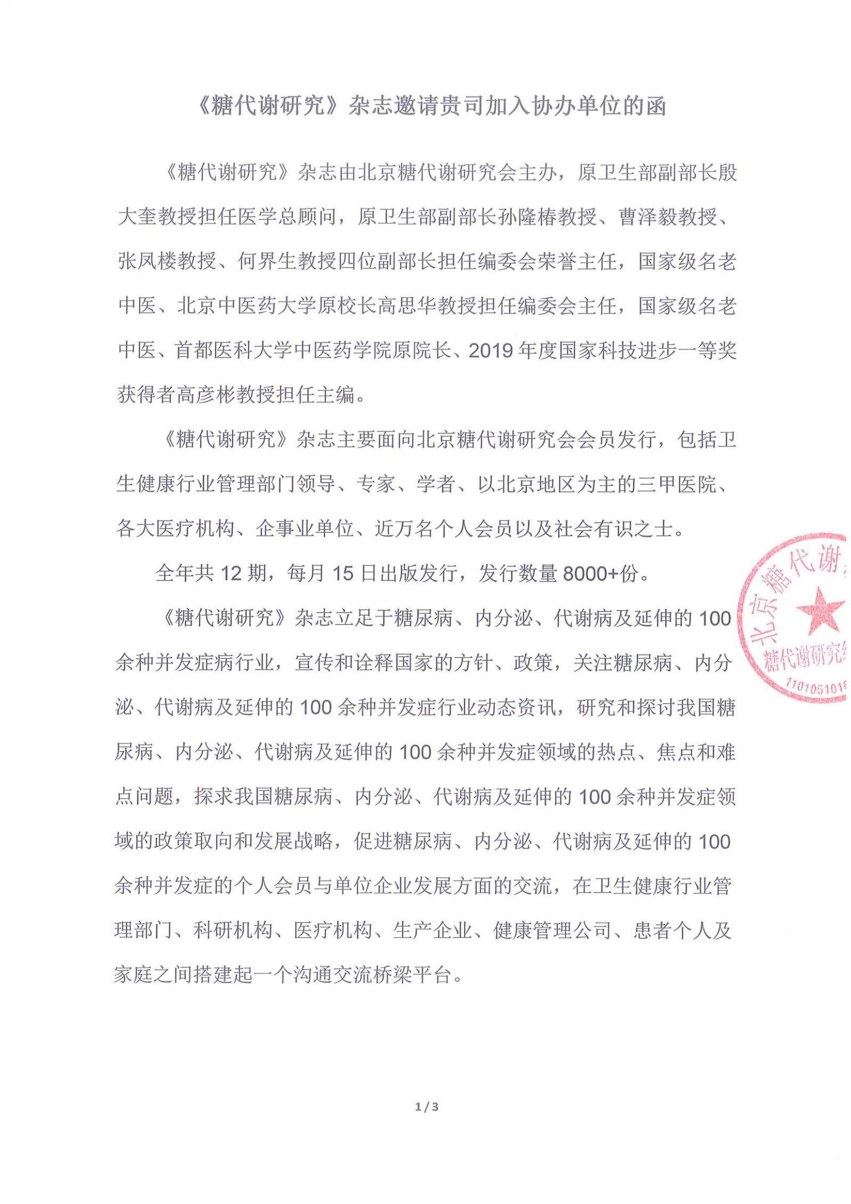

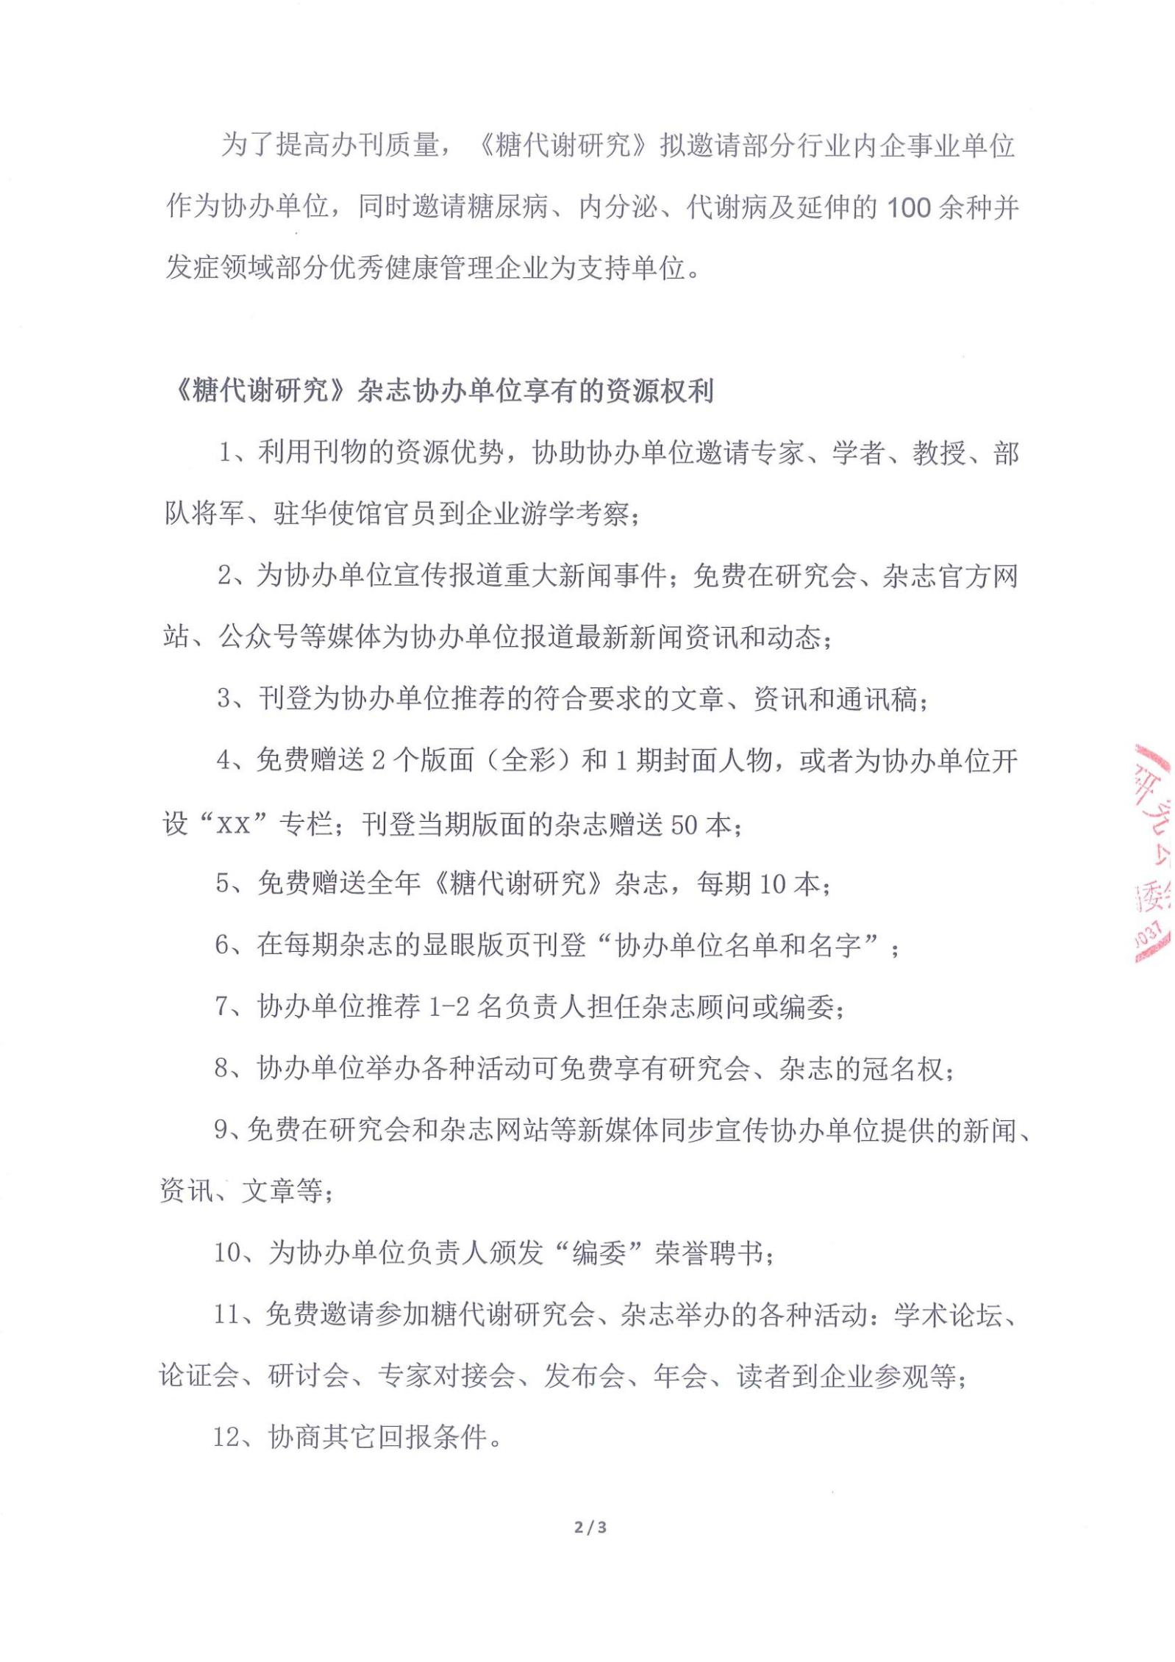

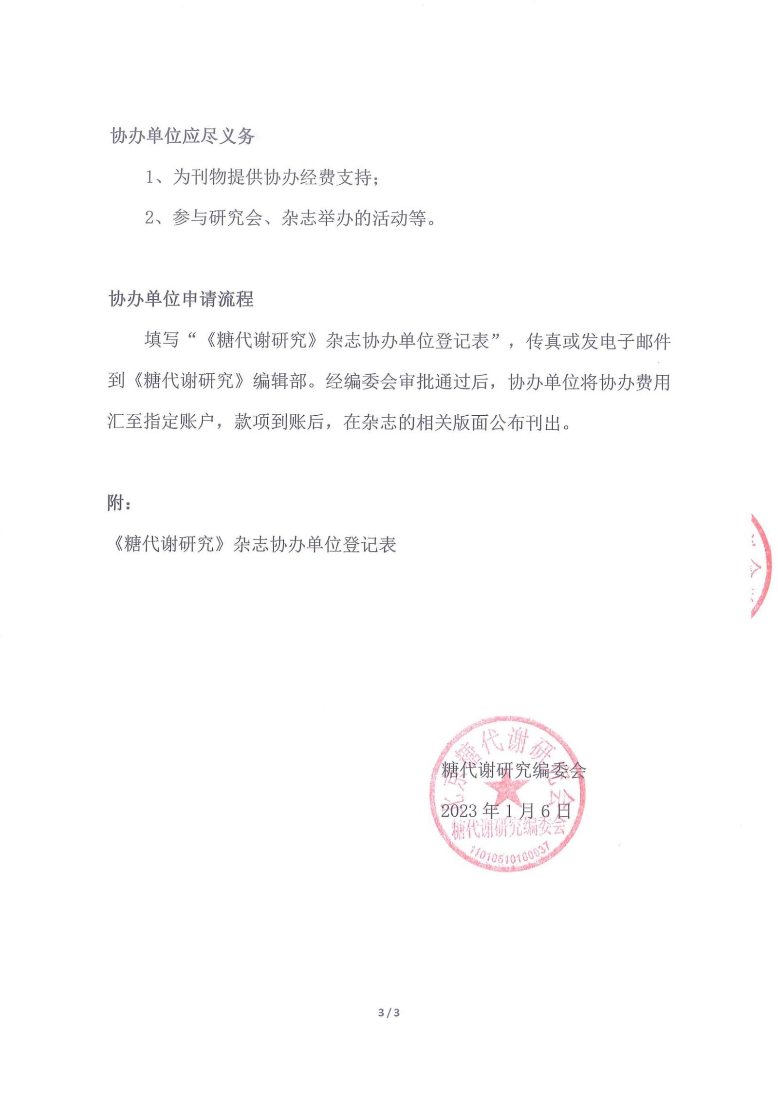

《糖代谢研究》
特约编委、协办单位登记表
单位全称 |  | 《糖代谢研究》编辑部：  经研究，我单位决定作为《糖代谢研究》协办单位，承诺支持杂志各项工作，并支持协办费 元整， _____年____月___日前以支票或电汇（转账）方式汇出。  负责人签字：  单位盖章：
地 址
负责人姓名及职务
经 办 人
手机/QQ
电话/传真
E-mail
邮 编
推荐特约编委名字：

主办单位：北京糖代谢研究会
编辑出版：《糖代谢研究》编辑部
编辑部地址：北京市通州区张家湾土桥13幢115号 邮编：100113
电话： 010-51666115/51669477 E-mail：13810603797@139.com
联系人：
收款帐户：北京糖代谢研究会 汇款项目类型：会议费或设计制作费
开户行：中国民生银行北京广安门支行 行号：928
帐 号：698 745 335
年 月 日
说明：请填好登记表，邮件发送至《糖代谢研究》编辑部，报经编委会审批确认后成为协办单位，并在杂志显著位置刊登。经费请于三天内汇款到账户。

